Муниципальное бюджетное общеобразовательное учреждение
«Средняя общеобразовательная школа №8»
Кировского района г. Казани

\к

9 класс
ПОРЯДОК
проведения государственной итоговой аттестации по образовательным
программам основного общего образования

.

Нормативная база ГИА-9
- Федеральный закон от 29.12.2012 № 273-ФЗ
«Об образовании в РФ» (ст.59);
- Приказ Минпросвещения России, Рособрнадзора № 189/1513 от 07.11.2018 «Об утверждении Порядка проведения государственной итоговой аттестации по образовательным программам основного общего образования»
- Приказы и распоряжения об утверждении единого расписания, об установлении минимального балла по предмету и продолжительности экзаменов.

Алгоритм работы Школы
по организации итоговой аттестации

проводит итоговое собеседование
по русскому языку
в 9 классах
проводит педагогический совет о допуске к ГИА-9
выдает аттестаты после успешного прохождения ГИА

Обучающиеся подают заявления и согласия по месту учебы:

- об участии в итоговом собеседовании по русскому языку
(для участников ОГЭ/ГВЭ) не позднее, чем за месяц до завершения срока
подачи заявления до 25 декабря 2022 года
- об участии в ГИА-9 включительно (для участников ОГЭ/ГВЭ) не позднее, чем за два месяца до завершения срока подачи заявления до 1 января 2023 года
- ВНОСИТЬ изменения в заявления - не позднее 1марта 2023г.

Государственная итоговая аттестация – 2023

Обязательные
предметы ГИА
Предметы по выбору
обучающихся

Формы проведения ГИА
- Русский язык
- Математика

- Литература, физика, химия, биология, география,
история, обществознание, иностранные языки, информатика и ИКТ, родной (татарский) язык

- ОГЭ/ основной государственный экзамен
- ГВЭ/ государственный выпускной экзамен

Допуск к ГИА
  - Обучающиеся, не имеющие академической задолженности в том числе за итоговое собеседование, и в полном объеме выполнившие учебный план или индивидуальный учебный план (имеющие годовые отметки по всем учебным предметам учебного плана за IX класс не ниже удовлетворительных).

Заявление на ГИА • до 1 марта


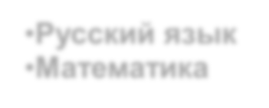




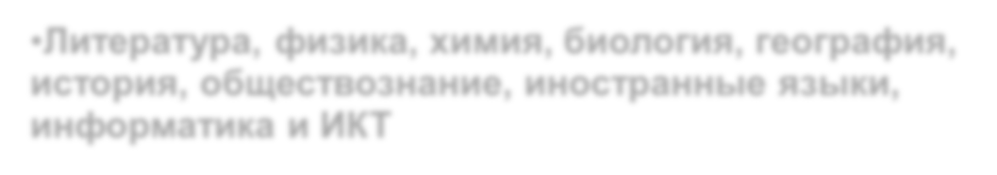




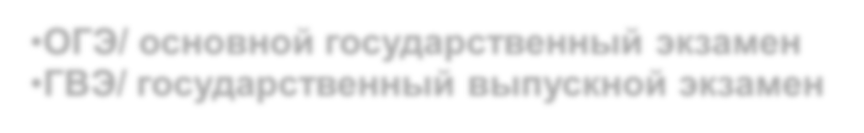



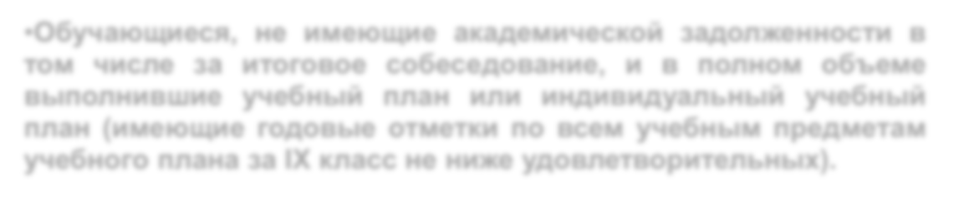







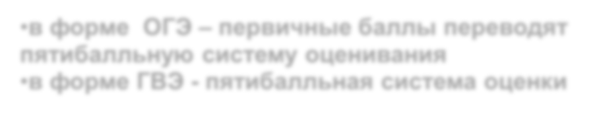




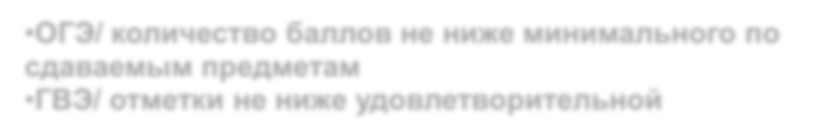



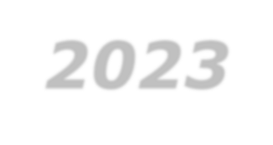
Оценивание экзаменационных работ

Оценка результатов ГИА
- в форме ОГЭ – первичные баллы переводят пятибалльную систему оценивания
- в форме ГВЭ - пятибалльная система оценки
- ОГЭ/ количество баллов не ниже минимального по сдаваемым предметам
- ГВЭ/ отметки не ниже удовлетворительной
Company Logo

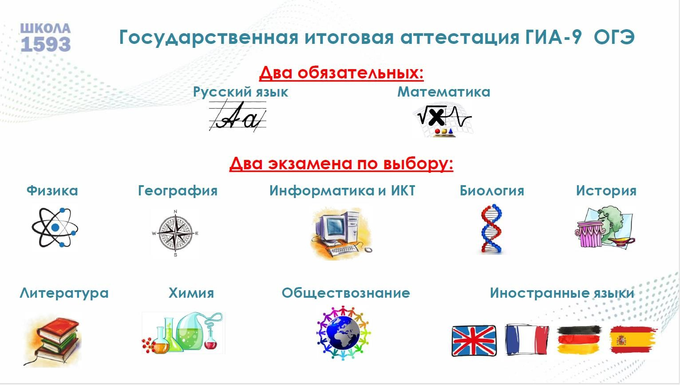

Чтобы получить аттестат:

- Основанием для получения аттестата об основном общем
образовании является успешное прохождение ГИА-9 по
русскому языку, математике и по двум предметам по выбору

Итоговые отметки за 9 класс по четырем предметам определяются как среднее арифметическое годовой и экзаменационной отметок выпускника и выставляются в аттестат целыми числами в соответствии с правилами математического округления

НАПРИМЕР: (годовая 5 + экзамен 3 = 8 (8:2=4) = 4)

(годовая 4 + экзамен 5 = 9 (9:2=4,5) = 5)

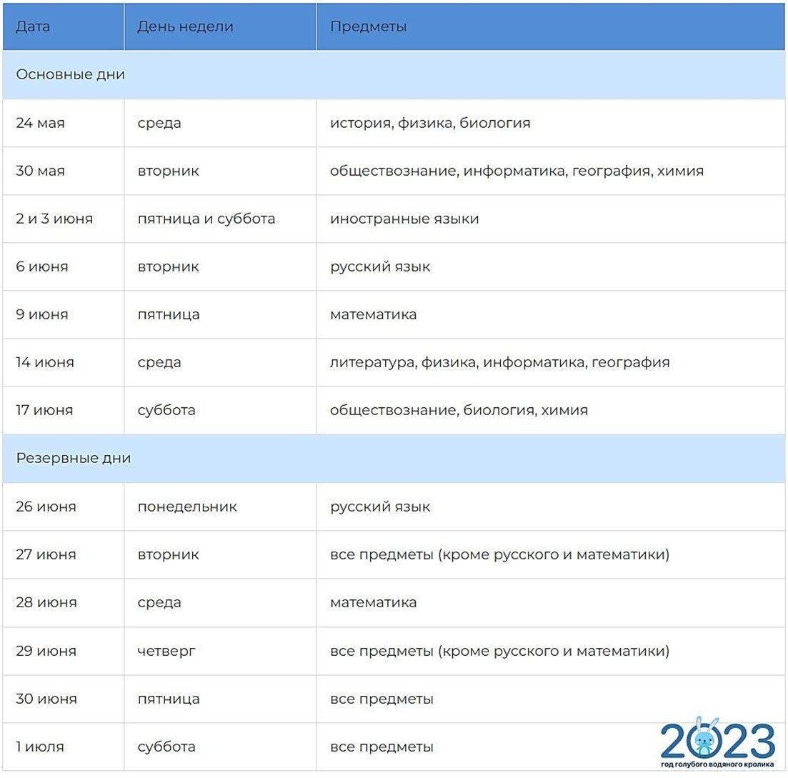
Проект расписания ОГЭ 2023(основной этап)

По материалам ФИПИ

Основные правила ОГЭ
ОГЭ по всем учебным предметам начинается в 10.00 по местному времени.
В день экзамена участник ОГЭ прибывает в ППЭ не
позднее 9.15. по местному времени.
Допуск в ППЭ осуществляется при наличии у участников документов, удостоверяющих личность, и при наличии их в списках распределения в данный ППЭ. Если участник ОГЭ опоздал на экзамен, он допускается к сдаче ОГЭ в установленном порядке, при этом время окончания экзамена не продлевается, повторный общий инструктаж не проводится.
Организаторы предоставляют необходимую
информацию для заполнения полей бланков ОГЭ.
Повторно к участию в ОГЭ по данному учебному предмету в дополнительные сроки указанный участник может быть допущен только по решению председателя ГЭК.

Запрещается!!!
В день проведения экзамена (в период с момента входа в
ППЭ и до окончания экзамена) участникам запрещается:
  - иметь при себе средства связи,
  - электронно-вычислительную технику,
  - фото-, аудио- и видеоаппаратуру,
  - справочные материалы,
  - письменные заметки и иные средства хранения и передачи информации,
  - выносить из аудитории письменные заметки и иные
средства хранения и передачи информации.
Из ППЭ запрещается выносить:
  - экзаменационные материалы, в том числе КИМ и
черновики на бумажном или электронном носителях,
  - фотографировать экзаменационные материалы.

Разрешается!!!

Паспорт
Гелиевая или капиллярная ручка с чернилами черного цвета. Лекарства и питание (при необходимости).

РУССКИЙ ЯЗЫК
Разрешается использовать орфографические словари.
МАТЕМАТИКА
Разрешается пользоваться линейкой.
Справочные материалы, которые можно использовать во время экзамена, выдаются каждому участнику ОГЭ вместе с текстом его экзаменационной работы.
БИОЛОГИЯ
Можно пользоваться линейкой, карандашом и непрограммируемым калькулятором.
ГЕОГРАФИЯ
Разрешено использование непрограммируемого калькулятора, линейки и географических атласов для 7, 8 и 9 классов.
ФИЗИКА
Можно пользоваться непрограммируемым калькулятором.

Апелляция
Участник ОГЭ имеет право подать апелляцию о нарушении установленного
Порядка проведения ГИА и (или) о несогласии с выставленными баллами.
Не рассматривается апелляция по вопросам содержания и структуры заданий по учебным предметам, по вопросам, связанным с оцениваем результатов выполнения заданий с кратким ответом, неправильным оформлением работы.
Апелляцию о нарушении Порядка участник ОГЭ подает в день
проведения экзамена члену ГЭК, не покидая ППЭ.
Апелляция о несогласии с выставленными баллами подается в течение двух рабочих дней после официального объявления результатов экзамена в конфликтную комиссию или в образовательную организацию, в которой они были допущены.
Участники ОГЭ заблаговременно информируются о времени, месте и
порядке рассмотрения апелляций.
Обучающийся и (или) его родители (законные представители) при желании присутствуют при рассмотрении апелляции.

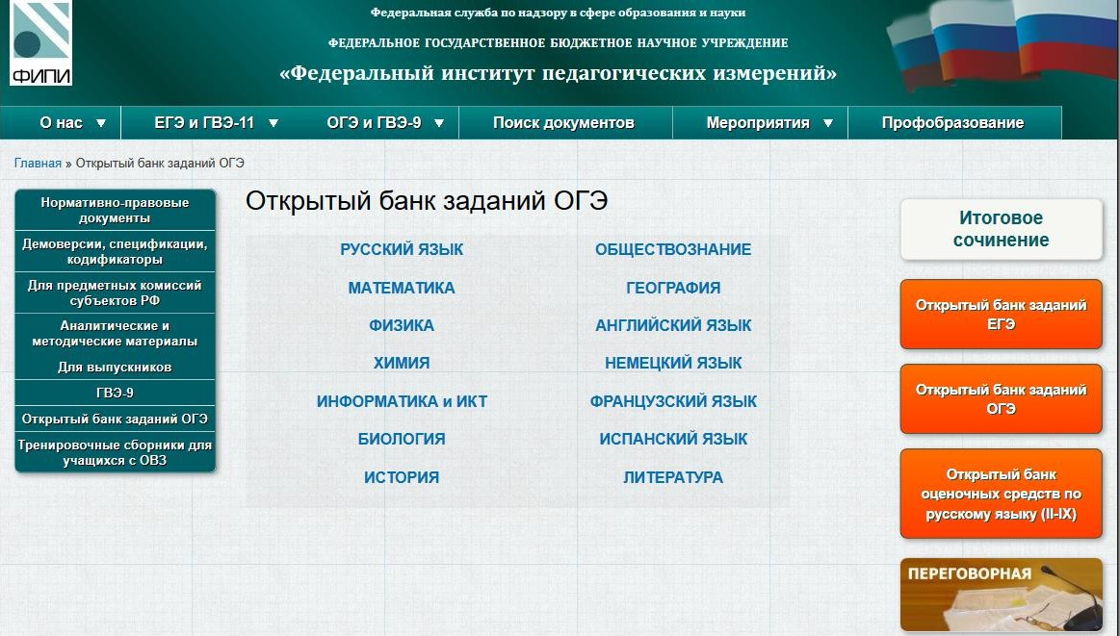

Полезную информацию можно получить на сайте
ФИПИ

www.fipi.ru
Company Logo

«Удача улыбается подготовленным»

Артур Уэлсли Веллингтон

